1. 预习任务

1.1 前置知识点复习
- 指针和函数
- 指针做函数参数
void swap(int *x, int *y)
{
int tmp;
tmp = *x;
*x = *y;
*y = tmp;
}

int main()
{
int a = 3;
int b = 5;
swap(&a, &b); //地址传递
printf("a2 = %d, b2 = %d\n", a, b);

return 0;
}

- 数组名做函数参数
数组名做函数参数，函数的形参会退化为指针：
#include <stdio.h>

//void printArrary(int a[10], int n)
//void printArrary(int a[], int n)
void printArrary(int *a, int n)
{
int i = 0;
for (i = 0; i < n; i++)
{
printf("%d, ", a[i]);
}
printf("\n");
}

int main()
{
int a[] = { 1, 2, 3, 4, 5, 6, 7, 8, 9 };
int n = sizeof(a) / sizeof(a[0]);

//数组名做函数参数
printArrary(a, n);
return 0;
}

c. 指针做为函数的返回值

- 指针和字符串
a. 字符指针
char str[] = "hello world";
char *p = str;
*p = 'm';

b. 字符指针做函数参数
void mystrcat(char *dest, const char *src)
{
}

int main()
{
char dst[100] = "hello mike";
char src[] = "123456";

mystrcat(dst, src);

return 0;
}

c. const修饰的指针变量

d. 指针数组做为main函数的形参
- argc代表命令行参数的数量，程序名字本身算一个参数
- argv是命令行参数的字符串数组

- 项目开发常用字符串应用模型
- strstr中的while和do-while模型
- 两头堵模型
- 字符串反转模型(逆置)

1.2 预习笔记阅读
请参考《C基础讲义.doc》第108页至119页内容。

学习目标与要求
编号 | 目标 | 重点 | 难点
1. | 描述局部变量的作用域和生命周期 | √
2. | 描述静态局部变量的作用域和生命周期 | √
3. | 描述全局变量的作用域和生命周期 | √
4. | 描述静态全局变量的作用域和生命周期
5. | 描述静态函数和非静态函数的区别
6. | 了解内存分区
☞a | 描述内存常用分区的特点 | √
☞b | 熟练使用内存操作函数 | √
7. | 熟练使用堆区内存的分配(malloc)和释放(free) | √

3. 练习任务

3.1 【复习】复习今日内容

3.2 【总结】总结今日内容整理成思维导图
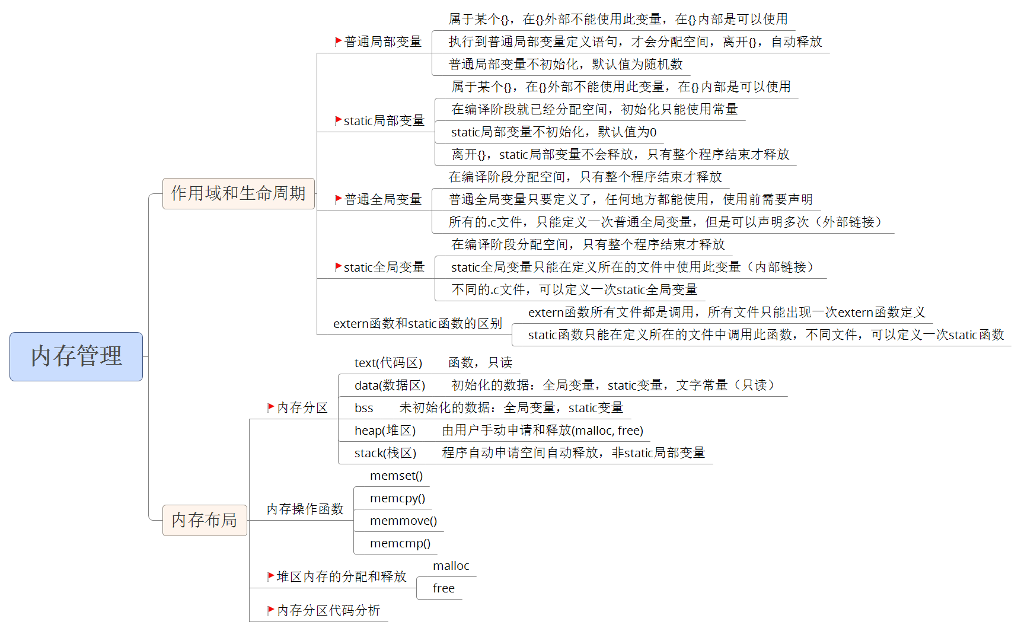

3.3 思考任务（课后练习）
根据需求完成打字游戏：
1. 输入字符无需按回车键
a)如果是Linux平台，拷贝mygetch.h和mygetch.c到所写代码目录中
#include "mygetch.h"
char ch = mygetch(); //mygetch()在mygetch.c内部实现，不是标准函数

b)如果是Windows平台，WINAPI自带类似功能函数
char ch = _getch(); //需要头文件#include <conio.h>

2. 清屏函数
system("clear"); //Linux平台
system("cls"); //Windows平台

3、随机数相关函数
//所需头文件：
#include <stdlib.h> //srand(), rand()
#include <time.h> //time()

srand((unsigned int)time(NULL)); //随机种子
rand(); //随机数

总共有26个字母，如何产生26个随机字母？

4. 计算耗时
获取当前系统时间：
time_t start_time = time(NULL); //需要头文件#include <time.h>

5. 要求适当封装函数，不要所有代码都写在main()函数中

3.4 博学谷每日测评
登陆博学谷系统进行每日测评。

